流程：计算机执行代码的顺序
流程控制：对计算机代码执行的顺序进行有效的管理，只有流程控制才能实现在开发当中的业务逻辑
流程控制的分类：
- 顺序流程 ：代码自上而下的执行结构，也是python默认流程
- 选择流程/分支流程：根据某一步的判断，有选择的去执行相对应的逻辑的一种结构
  - 单分支
if 条件表达式:
一条条的python代码
一条条的python代码
...........
  - 双分支
if 条件表达式:
一条条的python代码
一条条的python代码
...........
else:
一条条的python代码
一条条的python代码
...........

  - 多分枝
if 条件表达式:
一条条的python代码
一条条的python代码
...........
elif 条件表达式:
一条条的python代码
一条条的python代码
...........
elif 条件表达式:
一条条的python代码
一条条的python代码
...........
else:
一条条的python代码
一条条的python代码
...........
条件表达式：比较运算符/逻辑运算符/符合的运算符

- 循环流程：在满足一定条件下，一直重复地去执行某段代码的逻辑【事情】
while 条件表达式：
一条条的python代码
一条条的python代码
...........

for ... in 可迭代集合对象:
一条条的python代码
一条条的python代码
...........

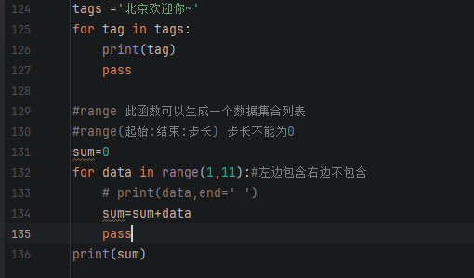

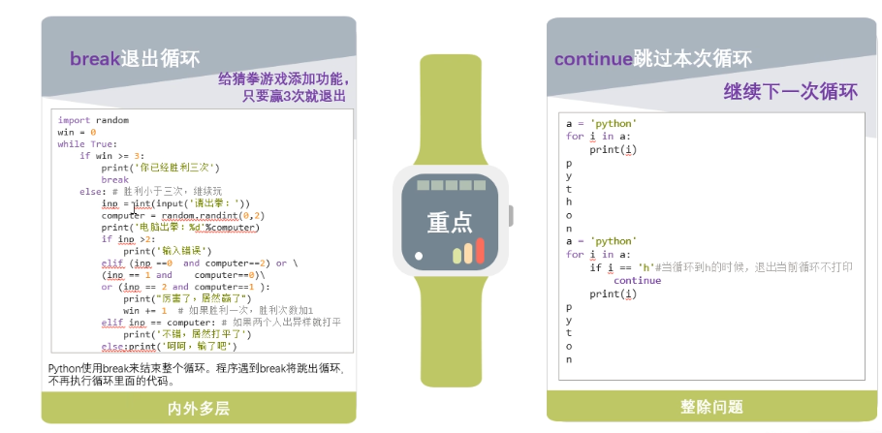
Break 和continue
Break 代表中断结束 满足条件直接结束本层循环
Continue 结束本次循环，继续的进行下次循环（当continue 的条件满足的时候，本次循环剩下的语句将不再执行后面的循环）
这两个关键字只能用在循环中
Python 的空格非常重要它在语句中位置决定是谁的代码块

While使用：适用于对未知的循环次数
For使用：适用于已知的循环次数【可迭代对象遍历】
